# Sem4

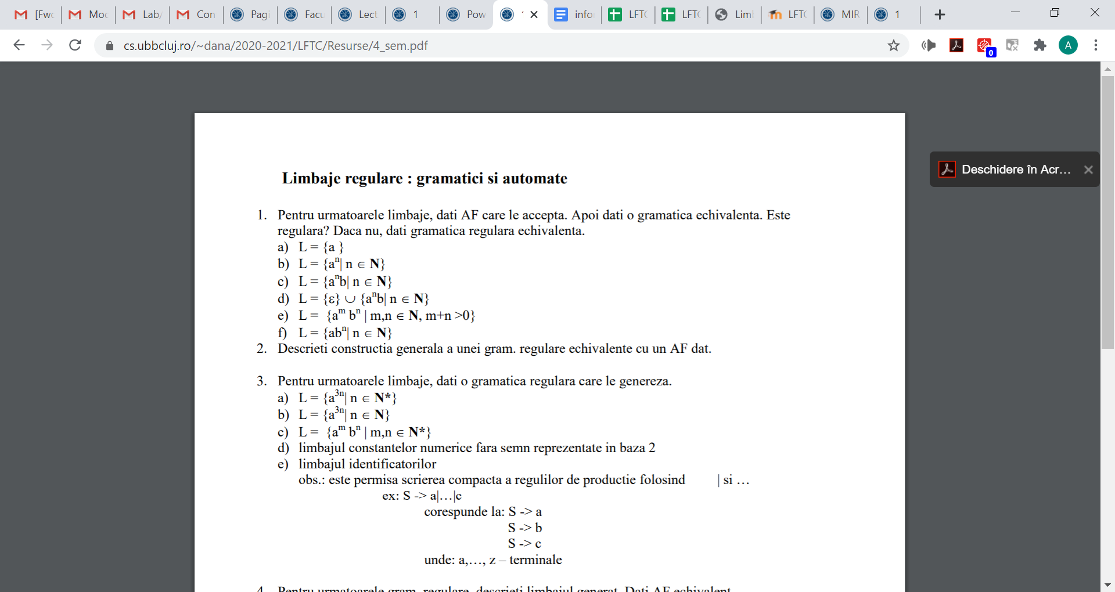

Din Cursul din săptămâna2:

Gramatica regulara:

reg. prod. sunt de forma

•A ® aB

•A ® b ,unde A,B Î N si a,b Î S

caz special: S ® e poate Î P. In acest caz S nu apare în membrul drept al nici unei reguli de productie.

a) Balogh Luca

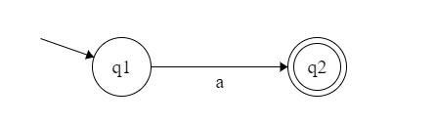

G: A ® a

Este gramatica regulara.

b) Andreea Bolonyi

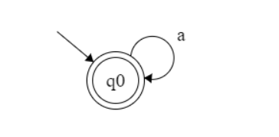

S ® e

S ® aA

A ® aA

A ® a

S ® a

Este gramatica regulara.

c) Bal Tudor

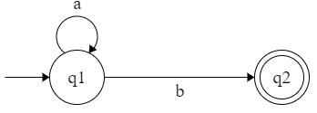

A ® aA

A ® b

Este gramatica regulara.

d) Barbaros Ioan

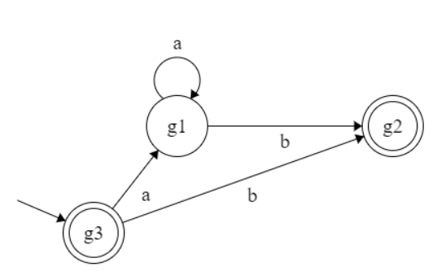

S ® aA

A ® b

S ® b

S ® ε

A ® aA

Este regulara

e) Blagoi Andrei

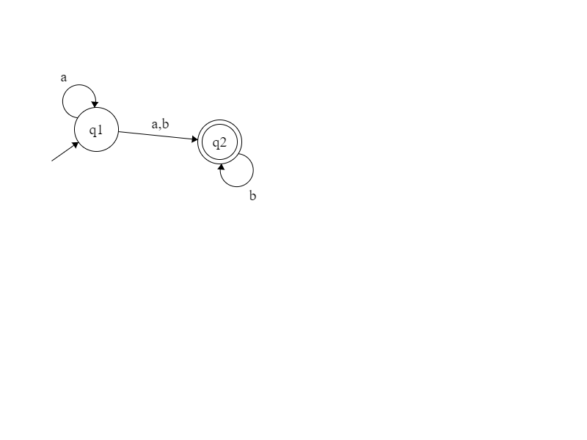

G: S ® A

S ® B

A ® a

A ® aA

A ® B

B ® b

B ® bB

Gramatica nu este regulara

O gramatica regulara:

S ® a

S ® aA

S ® b

S ® bB

A ® a

A ® aB

A ® b

A ® aA

B ® bB

B ® b

f) Balota George

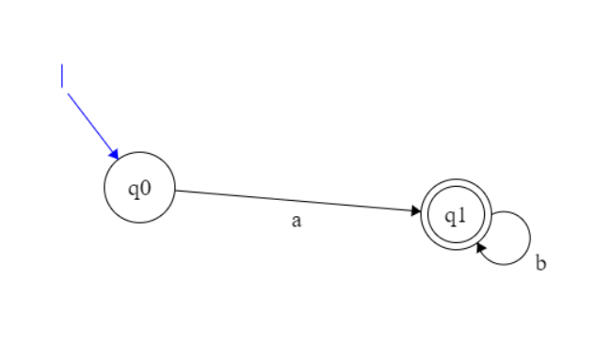

G: A ® aB

B ® bB

B ® b

A ® a

Este gramatica regulara



Se asociaza cate un neterminal pentru fiecare stare din care ies sageti.



Exista productia S->ε cand ε Î L, adica starea initiala esti si finala.



Daca o stare este si initiala si finala si exista o sageata spre ea, atunci acelei stari i se asociaza 2 neterminale.

Cele 2 neterminale vor avea productii identice, dar in continuare vom avea S->ε si atunci S nu o sa mai fie in dreapta niciunei reguli de productie, ci va fi duplicatul sau.

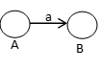 Pentru o tranzitie de la o stare la una care are un neterminal vom obtine o productie de forma A->aB.

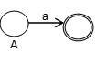

Pentru o tranzitie de la o stare la una finala vom obtine A->a.



a) Belea Radu

A ® aB

B ® aC

C ® a

C ® aA

b) Berar Georgia

S ® ε

S ® aB

A ® aB

B ® aC

C ® a

C ® aA

c) Birle Alexandra

S ® aA

A ® aA

A ® b

A ® bB

B ® bB

B ® b

d) Bacanu Gheorghe Ovidiu

S ® 1A

S ® 0

A ® 0A

A ® 1A

A ® 0

A ® 1

Bj A

e) Baietilor Georgiana

S ® a | b| … | z

S ® _A | aA | bA | … | zA

A ® _A | aA | bA | … | zA | 0A | 1A | … | 9A

A ® _ | a | b | … | z | 0| 1 | … | 9

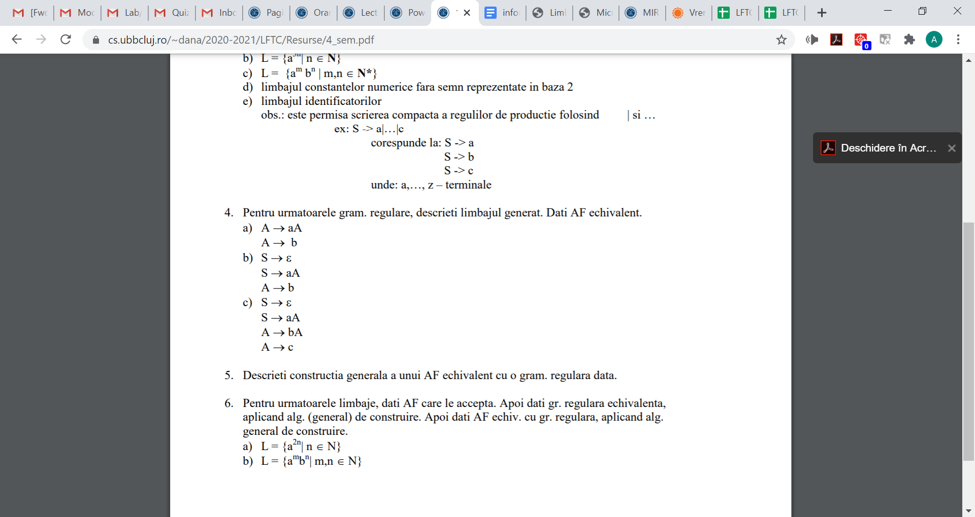

a) Egri David

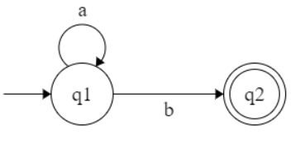

L = { anb | n Î N}

b) Bidasca Carina

L={ab} U {ε}

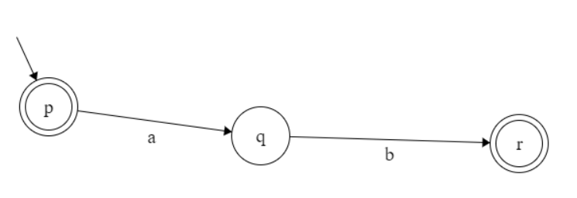

c) Barzan Cosmin

L = {abnc | n Î N} U {ε}

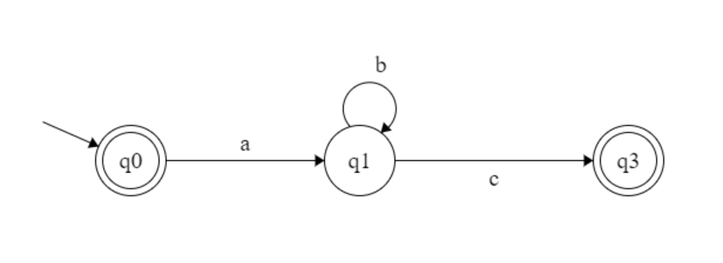



La fiecare neterminal i se asociază o stare + 1 stare finală.

A®aB 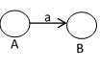

S ® e

A®a 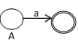



a) Balogh Luca

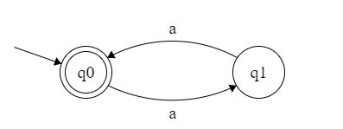

Gramatica

S ® ε

S ® aB

A ® aB

B ® a

B ® aA

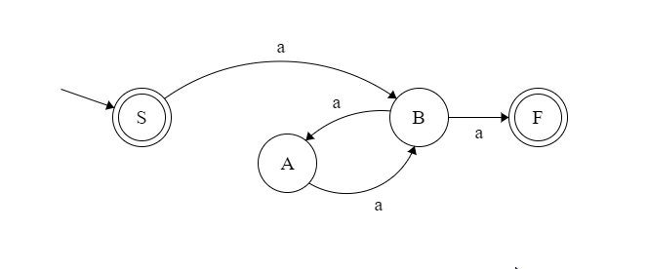

b) temă